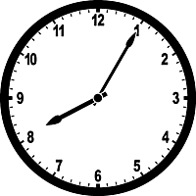

DIE UHRZEIT

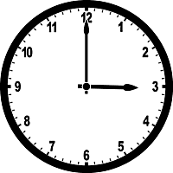

Es ist fünf nach acht

Es ist drei Uhr

**NACH**

**VOR**

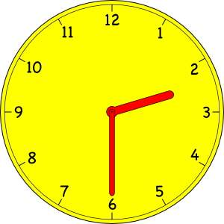

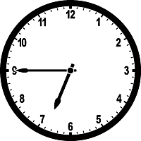

**VIERTEL**

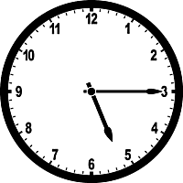

Es ist Viertel vor sieben

Es ist Viertel nach fünf

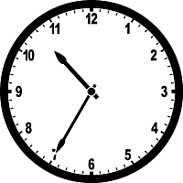



**HALB**

**HALB DREI ! DREI**

Es ist fünf nach halb elf

**Lees de tekst en vul de wijzers in**

Mein Name ist Anna und ich bin dreizehn Jahre alt. Ich wache um halb sieben auf und ich frühstücke schnell mit meinen Eltern. Die Schule fängt um Viertel vor acht an. In der großen Pause essen wir oft Butterbrote. Die Schule ist um halb zwei aus. Ich fahre mit dem Bus. Zu Hause sehe ich fern. Mein Lieblingsprogramm beginnt um halb sechs. Nach einer Stunde mache ich meine Hausaufgaben. Ich esse Abendbrot um sieben Uhr und danach dusche ich. Ich gehe um halb zehn ins Bett. Ich lese ein Buch und dann schlafe ich.

**Anna**

Annas Gewohnheiten

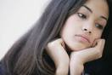

**FRÛHSTÜCKEN**



**13 Jahre**

**IN DIE SCHULE GEHEN**

**RICHTIG ODER FALSCH**

Anna isst Mittag in der Schule. Richtig Falsch

Sie macht ihre Hausaufgaben um 6.30. Richtig Falsch

Nach der Schule fährt sie mit dem Bus. Richtig Falsch

Sie frühstückt mit ihrer Schwester. Richtig Falsch

Sie isst Abendbrot und duscht. Richtig Falsch

**DIE SCHULE IST AUS**

Sie schläft um etwa zehn Uhr. Richtig Falsch

**BEANTWORTE DIE FRAGEN**

Um wieviel Uhr wacht sie auf?

___*Um*________________________________________

**FERNSEHEN**

Wann beginnt die Schule?

___*Um*________________________________________

Wann ist die Schule aus?

_____________________________________________

Wann sieht sie fern? (televisie kijken)

_____________________________________________

**ABENDBROT ESSEN**

Wann macht sie ihre Hausaufgaben?

_____________________________________________

Wann isst Anna Abendbrot?

_____________________________________________

Wann geht sie ins Bett?

**INS BETT GEHEN GGGGGGGGGGGGGGGgGGGGGGGggggGGGgGEGEHEN**

_____________________________________________